DE BLAS TELLEZ JAIME ADRIAN. SC06BA.

**ARBOL GENEALOGICO.**

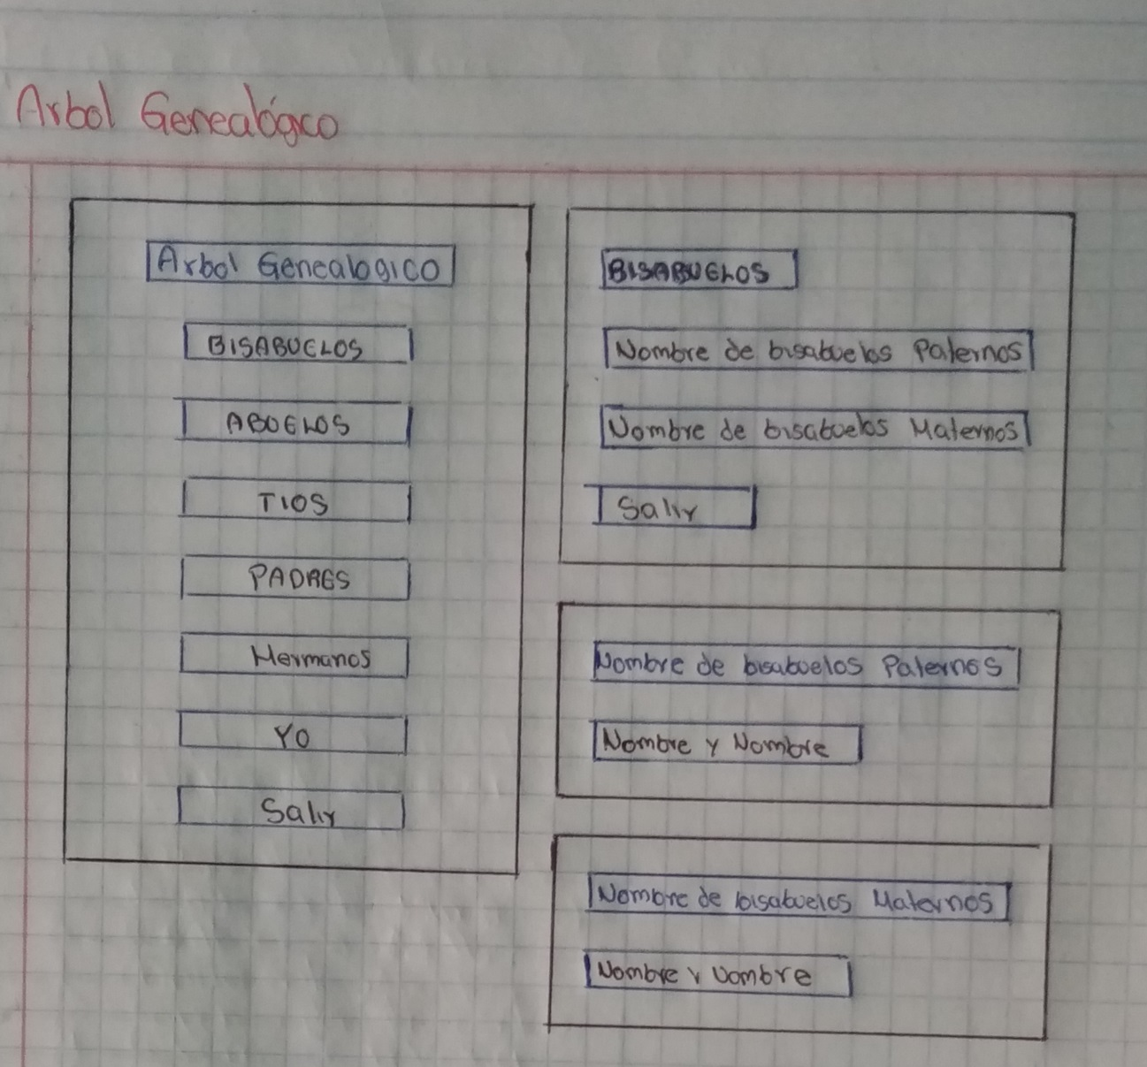

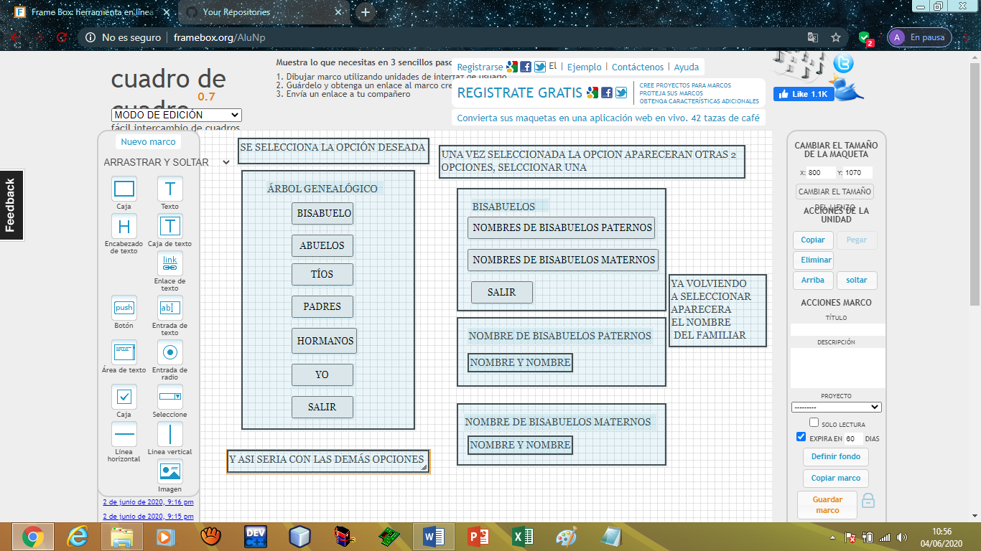

#include <stdio.h>

int main (){

int a,b,c,d,e,f;

do{

printf("\n\n\t\t***ARBOL GENEALOGICO***\n\n");

printf("\n 1. BISABUELOS.");

printf("\n 2. ABUELOS.");

printf("\n 3. TIOS.");

printf("\n 4. PADRES.");

printf("\n 5. HERMANOS.");

printf("\n 6. YO.");

printf("\n 7. SALIR. \n\n");

scanf( "%d", &a );

switch (a) {

case 1:

do{

printf("\n\n BISABUELOS. \n");

printf("\n 1.NOMBRE DE LOS BISABUELOS PATERNOS.");

printf("\n 2.NOMBRE DE LOS BISABUELOS MATERNOS.");

printf("\n 3.SALIR. \n\n");

printf("***************************************\n\n");

scanf("%d", &b);

switch (b) {

case 1:

printf("\n CESARIO Y JOVA \n\n");

printf("***************************************\n\n");

break;

case 2:

printf("\n SILVIRIO Y SONIA \n\n");

printf("***************************************\n\n");

break;

}

} while ( b != 3 );

break;

case 2:

do{

printf("\n\n ABUELOS. \n");

printf("\n 1. NOMBRE DE LOS ABUELOS PATERNOS.");

printf("\n 2. NOMBRE DE LOS ABUELOS MATERNOS.");

printf("\n 3. SALIR. \n\n");

printf("***************************************\n\n");

scanf("%d", &c);

switch (c) {

case 1:

printf("\n JUAN JESUS Y GREGORIA \n\n");

printf("***************************************\n\n");

break;

case 2:

printf("\n PANFILO Y GREGORIA \n\n");

printf("***************************************\n\n");

break;

}

} while ( c != 3 );

break;

case 3:

do{

printf("\n\n TIOS. \n");

printf("\n 1. NOMBRE DE LOS TIOS PATERNOS.");

printf("\n 2. NOMBRE DE LOS TIOS MATERNOS.");

printf("\n 3. SALIR. \n\n");

printf("***************************************\n\n");

scanf("%d", &d);

switch (d) {

case 1:

printf("\n ROCIO Y JULIAN \n\n");

printf("***************************************\n\n");

break;

case 2:

printf("\n MARCOR Y ADRIANA \n\n");

printf("***************************************\n\n");

break;

}

} while ( d != 3 );

break;

case 4:

do{

printf("\n\n PADRES. \n");

printf("\n 1. NOMBRE DEL PAPA.");

printf("\n 2. NOMBRE DE LA MAMA.");

printf("\n 3. SALIR. \n\n");

printf("***************************************\n\n");

scanf("%d", &e);

switch (e) {

case 1:

printf("\n JAIME \n\n");

printf("***************************************\n\n");

break;

case 2:

printf("\n MARISELA \n\n");

printf("***************************************\n\n");

break;

}

} while ( e != 3 );

break;

case 5:

do{

printf("\n\n HERMANOS. \n");

printf("\n 1. NOMBRE DEL HEMANO.");

printf("\n 2. NOMBRE DE LA HERMANA.");

printf("\n 3. SALIR. \n\n");

printf("***************************************\n\n");

scanf("%d", &f);

switch (f) {

case 1:

printf("\n EDGAR \n\n");

printf("***************************************\n\n");

break;

case 2:

printf("\n DANIA \n\n");

printf("***************************************\n\n");

break;

}

} while ( f != 3 );

break;

case 6:

printf("\n\n YO. \n");

printf("\n JAIME ADRIAN \n\n ");

printf("***************************************\n\n");

break;

}

}while ( a != 7 );

return 0;

}